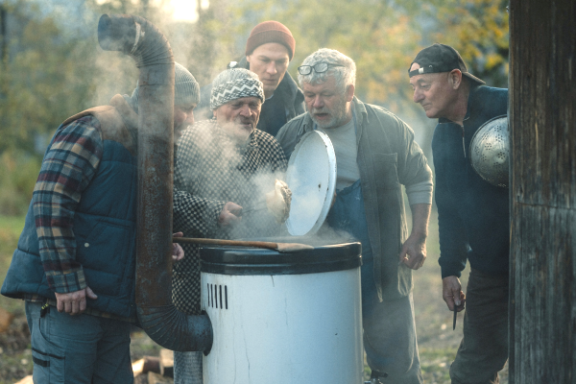
Mord
Premiéra: 8. 8. 2024

Breathless Films, Filmsomnia, ČR, Slovensko, 2024
Réžia: Adam Martinec
Scenár: Adam Martinec
Kamera: David Hofmann
Hudba: Jonatán Pastirčák
Hrajú: Karel Martinec, Miloslav Čížek, Pavlína Balner, Miloslav Čížek, Aleš Bílík, Albert Čuba, Karin Bílíková

Rodinné stretnutie ako prasa! Tak by sa dala opísať každoročná zabíjačka, ktorá sa koná v jednej rodine a jednej chalupe v odľahlej dedine v rovnako odľahlom Osoblažsku.

Zabíjačka sa každoročne koná v domove dôchodcov na Osoblažsku. Je to jediný deň v roku, keď sa celá rodina stretne, aby si zanadávala, pojedla, popila a jednoducho žila. Tento rok je však všetko inak. Starý otec sa od rána prechádza a nevie, ako povedať svojmu zaťovi Karlovi, že toto je posledná zabíjačka. Karlovej dcére Romane chýba matka a manželstvo jej sestry Lucie sa rozpadá. Jej syn Dušan sa nevie orientovať v kolíziách mužského a ženského sveta, strýko Šupina od rána nebezpečne nasáva, mäsiar Tonda tají, že má mokré patróny, a problémový sused spriada plány, ako sa pomstiť za svoj spackaný život. V priebehu takéhoto dňa sa preveruje odolnosť vzájomných väzieb, odhaľuje sa sila a krehkosť vzťahov formovaných tradíciou, láskou a nespravodlivosťou.
Mord je celovečerným debutom režiséra Adama Martinca, rodáka z Krnova v Moravskosliezskom kraji. "Na Osoblažsko sa často vraciam. Je to fascinujúci ostrov uprostred ničoho, je ďaleko od Česka a Poľska. Ľudia tam buď odchádzajú, alebo tam žijú celý život. Je to zabudnuté, ale krásne miesto, kde žijú krásni ľudia," vysvetľuje režisér filmu, prečo svoj príbeh zasadil práve sem.
Film Mord sa dostal do hlavnej súťaže 58. ročníka Medzinárodného filmového festivalu v Karlových Varoch.

Prístupnosť: nevhodné pre skupinu maloletých do 15 rokov
Obsahové deskriptory: násilie, vulgarizmy
Žáner: dráma / komédia
Verzia: česká
Stopáž: 85 min
Formát: 2D DCP, zvuk 5.1
Monopol do: 8. 8. 2034

